Madrid, XX de octubre 2024

# “Espero que este libro abra el corazón de sus posibles lectores y les estimule a amar el mar y su patrimonio.”

* El último libro de la colección ¿Qué sabemos de? (CSIC-Catarata) recorre la importante relación entre la historia marítima y el enorme patrimonio histórico existente en mares y océanos en todo el mundo.
* En *Arqueología subacuática y patrimonio marítimo*, Ana Crespo Solana, nos estimula a amar al mar y su patrimonio.

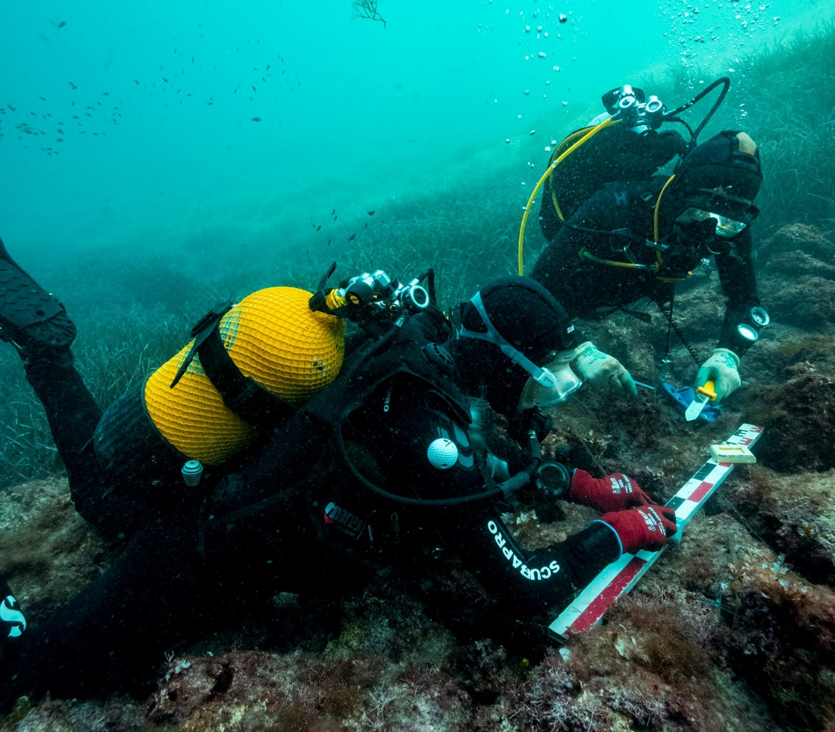

La arqueología histórica marítima y subacuática desempeña un papel fundamental a la hora de procesar, analizar y poner en valor el patrimonio relacionado con la acción del ser humano sobre el océano. **Océanos y mares han sido durante milenios medios para la transmisión cultural y tecnológica**, constituyendo los lazos de unión de una historia geográficamente integrada, cuyo resultado se asume de su conexión con otras tantas infinitas geografías con las que desarrolla diferentes vinculaciones, divergencias y convergencias.

**Este completo libro aborda la importante relación entre la historia marítima y el enorme patrimonio histórico existente en mares y océanos en todo el mundo**, la relación entre la historia y la arqueología, las líneas de investigación más importantes relacionadas con el estudio del patrimonio subacuático y la memoria tangible e intangible de las sociedades marítimas como problema histórico y los métodos empleados en una excavación subacuática. También revisa en profundidad algunos de los más importantes hitos legislativos en relación al patrimonio sumergido, la relevancia de la literatura de naufragios, la construcción de las máquinas de mar, los barcos históricos de madera y su historia en relación con el progreso de la civilización humana.

La Unesco y el Decenio del Océano

En el año 2021 Naciones Unidas lanzó oficialmente el Decenio del Océano, estableciendo las metas para el período 2021-2030, con hincapié en la necesidad de producir datos sobre la relación entre océano y sociedad. **La riqueza cultural e histórica del patrimonio cultural subacuático es enorme en todo el planeta y afronta serios problemas de conservación y regulación jurídica** comparables al que sufre el propio océano.

El patrimonio cultural marítimo y subacuático es definido en el artículo 1 de la **Convención sobre la Protección del Patrimonio Cultural Subacuático** de la Unesco de 2001 como todos los rastros de la existencia humana que tengan un carácter cultural, histórico o arqueológico, “que hayan estado bajo el agua, parcial o totalmente, de forma periódica o continua, por lo menos durante 100 años”. Este integra contextos arqueológicos naturales y culturales, zonas lacustres, en las aguas territoriales y en la plataforma continental, así como en todos aquellos medios y cuerpos de agua. **Ana Crespo Solana aclara que se trata de un patrimonio tangible**, al albergar materialidades relacionadas con la interacción entre la sociedad humana y el mar, **pero también de un patrimonio intangible**, debido a los conocimientos derivados de la lucha del ser humano con el océano y a la creación de una tecnología que permita la vida en el mar. Esto incluye la construcción naval, la obra civil en costas y ríos, así como cualquier estrategia humana y cultural orientada al aprovechamiento de los recursos que proceden del mar.

La arqueología marítima y los naufragios

**El naufragio es el principal generador del yacimiento arqueológico relacionado con el océano**. El yacimiento relacionado con una catástrofe marina derivada en hundimiento de una embarcación es uno de los objetivos más extendidos de la arqueología histórica marítima y se aplica a contextos producidos por diversos eventos como el naufragio, el abandono, una catástrofe natural o restos de batallas en el mar. Se han estudiado yacimientos sumergidos relacionados con una arqueología subacuática clásica dedicada al estudio de los yacimientos sumergidos y pecios romanos, fenicios o púnicos. **La arqueología subacuática y marítima es una subdisciplina de la arqueología** que estudia el pasado histórico a través de la recopilación de vestigios de cultura material y su investigación, pero con una metodología específica que implica la adaptación del arqueólogo, y sus métodos, al medio marino. Como disciplina científica, la arqueología subacuática extiende las técnicas de la arqueología clásica al mundo marino.

Ana Crespo Solana señala la importancia de no perder de vista que la **tecnología es solo un instrumento que debe utilizarse con un proyecto claro y destinado a plantear adecuadas preguntas de investigación,** por lo que es imprescindible tener en cuenta factores como la información ofrecida por la memoria histórica oral o escrita y el estudio de la documentación antes de abastecerse con una tecnología adecuada. También es esencial conocer la relación que existe entre el clima y la geografía, así como los cambios geofísicos históricos en las zonas donde se producen naufragios para entender las propiedades de dichos entornos.

El deseo humano por conocer los fondos marinos

La arqueología científica bajo el mar está indisolublemente unida a la historia de las exploraciones oceánicas y el deseo humano por conocer los fondos marinos. **La acción humana en el mar ha permitido una conexión ancestral con el medio marítimo** y ha dejado restos materiales de gran importancia, por lo que es fundamental el desarrollo de unas técnicas y metodologías que permitan su estudio.

Este libro hace un recorrido fascinante por el desarrollo de los medios técnicos disponibles para trabajar en el mar a lo largo de la historia, desde la Antigüedad clásica hasta la actualidad, pasando por los precursores del snorkel, el uso de bolsas u odres de piel llenos de aire para bucear, los artilugios para sobrellevar la exposición a la presión del mar, los inventos del Renacimiento, las campanas de buceo, las escafandras, hasta llegar al buceo moderno, los trajes de buzo, el equipo autónomo como el Aqualung de Émile Gagnan y Jacques-Yves Cousteau y las herramientas de medición.

La arqueología subacuática no es búsqueda de tesoros

La arqueología subacuática se ha confundido tradicionalmente como la búsqueda de tesoros, una especie de aventura excitante como la de los grandes descubrimientos, igualables a la idea del hallazgo de la tumba de Tutankamón, pero bajo el mar. Una considerable y loable labor de concienciación social está cambiando esta perspectiva. Puede decirse que el desarrollo de la arqueología marítima y subacuática, como ciencia y disciplina con una fuerte base teórica y metodológica, va pareja a la arqueología terrestre.

**La arqueología en cuerpos de agua es una ciencia y no solo un conjunto de técnicas**. El principio más importante es poder entender y crear un marco teórico y metodológico adecuado para poder estudiar los restos arqueológicos sin destrucción, con la mínima intrusión posible y establecer preguntas adecuadas de investigación. El trabajo en el mar requiere organizar las operaciones de buceo al ritmo de las mareas o del estado del mar, con un rígido protocolo de seguridad.

**El desafío del arqueólogo subacuático fue adaptar su trabajo al entorno marítimo.** Hay muchos problemas relacionados con el océano, pero quizás el reto más interesante, y a la vez peligroso, es la profundidad. Como disciplina científica, la arqueología subacuática ha evolucionado mucho y este libro proporciona una gran cantidad de casos de estudio en España y en toda Europa.

La literatura de naufragios

Julio Verne imaginó una vida bajo el mar en su obra *Veinte mil leguas de viaje submarino* (1869-1870). Esta novela, que fue llevada al cine en 1916, demostró al gran público que existe un universo bajo el mar. En 1923 se data la primera fotografía subacuática en color y en la década de 1950, se producen las primeras carcasas para almacenar una cámara fotográfica y usarla bajo el mar. Los fondos marinos pasaron a convertirse en escenas reales en el imaginario colectivo, como las imágenes recreadas en la obra de Jacques Cousteau *El mundo del silencio* (1953). El cine y la literatura han recreado el naufragio como evento catastrófico, pero también como producto de un paisaje submarino romántico y melancólico.

**Los naufragios han alimentado la literatura por la dosis de aventura que conllevan, aunque fueran un auténtico infierno en el momento del desastre**. Escritores como el Inca Garcilaso de la Vega, Gabriel García Márquez o Daniel Defoe son ejemplos de obras que nos ofrecen bella imágenes de la poética del naufragio, pero la realidad no siempre es tan romántica. Al contrario de lo que en ocasiones se ha pensado, los episodios bélicos en el mar y las batallas navales no fueron la principal causa de naufragios, aunque existan algunos casos importantes del hundimiento hasta de flotas enteras. A veces, los naufragios se daban durante las tormentas que arreciaban antes o después del combate o los propios marinos hundían sus naves ante la derrota. La historia de naufragios es también la de la guerra en el mar, pero además la de las historias a bordo de esa microsociedad en movimiento que es el barco**.** A veces, la literatura de naufragios también evoca los problemas en tierra.

Conservación y divulgación para el futuro

**La conservación del patrimonio subacuático y marítimo constituye un reto soc**ial y cultural que va de la mano de la propia concienciación y protección de los océanos. La patrimonialización de todo resto relacionado con la acción del ser humano en el mar debe formar parte de las directrices de los Objetivos de Desarrollo Sostenible (ODS) de las Naciones Unidas. Hasta el momento, no se han impulsado de forma suficiente las investigaciones sobre las implicaciones que para los ecosistemas marinos pueda tener la existencia de unos bienes culturales que yacen en el mar durante siglos. En estos casos urge el desarrollo de proyectos interdisciplinares y un mayor compromiso por parte de los Estados y las instituciones. Para lograrlo, es fundamental la cooperación internacional, así como una mayor fluidez en los procesos burocráticos necesarios para la tramitación de permisos o la declaración de bienes de interés cultural en patrimonio protegido.

**En España, la arqueología marítima y subacuática sufre por la relativa falta de homogeneización, pues depende del modo en que cada comunidad autónoma protege y estudia el patrimonio histórico marítimo**, costero, sumergido o intermareal. Tampoco existen centros oficiales de arqueología subacuática en todas las comunidades autónomas. Se debe vigilar a toda costa que los bienes culturales (objetos y artefactos) derivados del patrimonio subacuático y marítimo se depositen, guarden y gestionen en instituciones científicas o en museos, con el fin de asegurar su preservación y estudio a largo plazo. Ana Crespo Solana resalta la importancia de que se fomenten planes de formación en patrimonio arqueológico subacuático, desde la perspectiva de las leyes pero en especial desde la arqueología científica propiamente dicha.

**La autora cierra el libro** señalando que los años que le ha dedicado al estudio del mar y sus pueblos la han ayudado mucho a ampliar su horizonte, por lo que espera que **este volumen** **abra los ojos y el corazón de sus posibles lectores y les estimule a amar el mar y su patrimonio.**

[*Arqueología subacuática y patrimonio marítimo*](https://www.catarata.org/libro/arqueologia-subacuatica-y-patrimonio-maritimo_157261/) (CSIC-Catarata) es el número 159 de la **colección ¿Qué sabemos de?** (CSIC-Catarata). Para solicitar entrevistas con la autora o más información, contactar con: [comunicacion@csic.es](mailto:comunicacion@csic.es) (91 568 14 77).

Sobre la autora

**Ana Crespo Solana**

Investigadora científica del CSIC, profesora honoraria en la Universidad de Gales Trinity Saint David (UWTSD) y miembro de diversas instituciones y organismos científicos, como la Academia Europaea y la Red de Arqueología del CSIC (ArchaeologyHUB). Ha impartido conferencias y másteres especializados en Europa, América y Asia, y ha dedicado más de treinta años al estudio de las relaciones entre las sociedades humanas y el océano, la investigación interdisciplinar de las humanidades con las tecnologías de la información, la historia, la arqueología marítima y la defensa del patrimonio sumergido. Además, ha dirigido proyectos internacionales de investigación, como el programa internacional ForSEAdiscovery, así como otros dedicados al estudio de los pecios ibéricos en el marco de la Carrera de Indias de los siglos XVI al XVIII. Ha publicado ocho libros y más de 120 artículos en inglés y español.

**CSIC Cultura Científica**